Zaproszenie
Pan
Hieronim Kierlowicz
ul. Nowa 34/89
27-600 Sandomierz
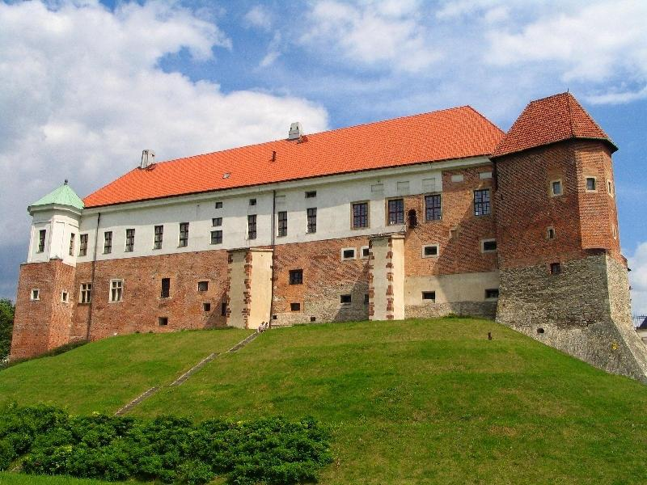

Niniejszym mamy przyjemność zaprosić Pana na jubileuszowe spotkanie członków Towarzystwa Przyjaciół Ziemi Sandomierskiej, które odbędzie się we wtorek, 14 listopada, o godz. 10.00 na Zamku Kazimierzowskim. Po części oficjalnej przewidywana jest dyskusja w grupach tematycznych.
Prosimy o potwierdzenie przybycia.
Komitet Organizacyjny

